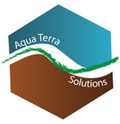
ECOSYSTEMES EPURATOIRES FLOTTANTS
Revitalisation des plans d’eau et régénération des lagunages par RADEAUX VEGETALISES FILTRANTS

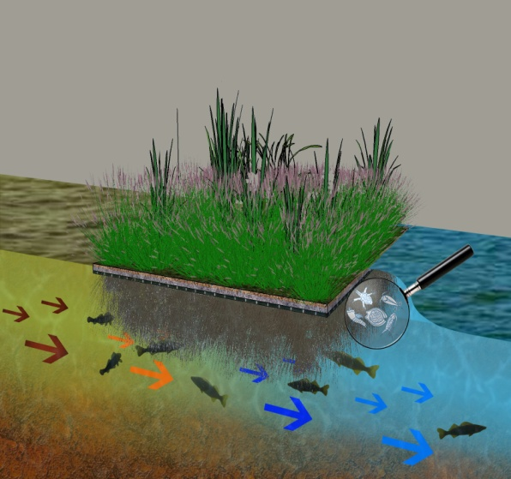
Solution autonome pour l’assainissement des plans d’eau et des lagunages.
Traiter les eaux usées et la pollution par les plantes (phytoépuration) est aujourd’hui bien connu. En proposant des radeaux végétalisés filtrants plutôt que d’agrandir la station d’épuration ou de créer une nouvelle lagune, AquaTerra Solutions propose une alternative résolument moins chère, sans génie civil, facile à mettre en œuvre et sans entretien. L’intérêt est écologique, économique et esthétique. L’utilisation de plantes locales issues des zones humides permet de traiter les eaux usées urbaines et industrielles, séquestrer les métaux lourds, ou venir en complément du traitement en place. Ce procédé « rustique », fiable et peu coûteux peut être mis en œuvre dans tous les cas de figure.
Leader de la lutte contre l'érosion et de l'aménagement du territoire et composée d’une équipe pluridisciplinaire d’Ingénieurs et de Techniciens spécialisés en biologie, assainissement et paysage, AquaTerra Solutions se caractérise par sa capacité à innover et à proposer des solutions techniques fiables, de qualité et respectueuses de l'environnement.

Nous avons ainsi été récompensés et reconnus pour nos innovations et nos résultats, notamment :
    - Médaille d’or de l’innovation lors des assises européennes du paysage en 2007 pour les radeaux végétalisés.
    - Prix du Jury Paysalia «Les trophées vers le développement durable »

    - Médaille de l’innovation lors de Galabau 2011 à Nuremberg


    - Prix de l’entreprise durable de la Chambre de Commerce et d’Industrie

Aujourd’hui, AquaTerra Solutions innove avec un concept d’épuration permettant de redonner vie à des lagunes ou d’en améliorer considérablement le rendement.
Depuis 2004, AquaTerra Solutions a développé des radeaux végétalisés pour le contrôle de l’érosion. Avec plus de 5000 m² et 27 000 m² en Europe de l’Ouest, notre expérience nous permet de proposer des solutions fiables, souples, faciles à mettre en œuvre, robustes et éprouvées.
Régénération des lagunages

Revitalisation des plans d’eau
Réduction de la turbidité
Contrôle du développement algal
En 2010, inspirée par des expériences outre atlantique, AquaTerra Solutions a été sollicité par le Conseil Général de l’Hérault (département pionnier dans le lagunage en France) pour la mise en œuvre de 700 m² de radeaux végétalisés sur le lagunage de Saint Vincent de Barbeyrargues.
Solution simple et autonome, d’une mise en œuvre aisée sans terrassement ni moyen de manutention, nos radeaux végétalisés filtrants régénèrent les lagunages, revitalisent les gravières et les lacs. Les radeaux végétalisés d’AquaTerra Solutions permettent d’augmenter la biodiversité assurant ainsi une épuration en profondeur et continue dans le temps.
Des expériences menées aux Etats-Unis sur des systèmes de lagunage utilisant des radeaux végétalisés ont donné les résultats suivants :
Paramètre | Lagunage  Taux de traitement (mg/j/m²) | Rendement  Entrée/Sortie du lagunage
Matières en Suspension | 1,74 | 89%
Demande Biologique en Oxygène | 21,5 | 40%
Azote Total | 7,4 | 46%
Comment ça marche ?
AVANTAGES
• Autonome
• Installation simple sans moyen de manutention
• Efficacité immédiate et continue
• Sans frais de fonctionnement
• Robuste
• Aspect naturel et esthétique

ACTIONS
• Mobilisation des nutriments
• Augmentation de la biodiversité
• Réduction de la turbidité
• Contrôle du développement algal

Réalisés à partir d’une structure flottante articulée, les radeaux végétalisés filtrants sont recouverts d’un tapis de fibre de coco végétalisé avec des hélophytes. A l’interface de la couverture végétale et de l’eau un tapis de fibre Xylit va capter immédiatement une grande part des nutriments présents dans l’eau et les apporter directement au pied des plantes. De ce fait, dès l’installation du radeau végétalisé et quelque soit la saison, même en l’absence de croissance des plantes, on obtient des résultats immédiats.
Au printemps et en été les plantes se développeront alors plus rapidement, purifiant ainsi de plus grands volumes et séquestrant les polluants.
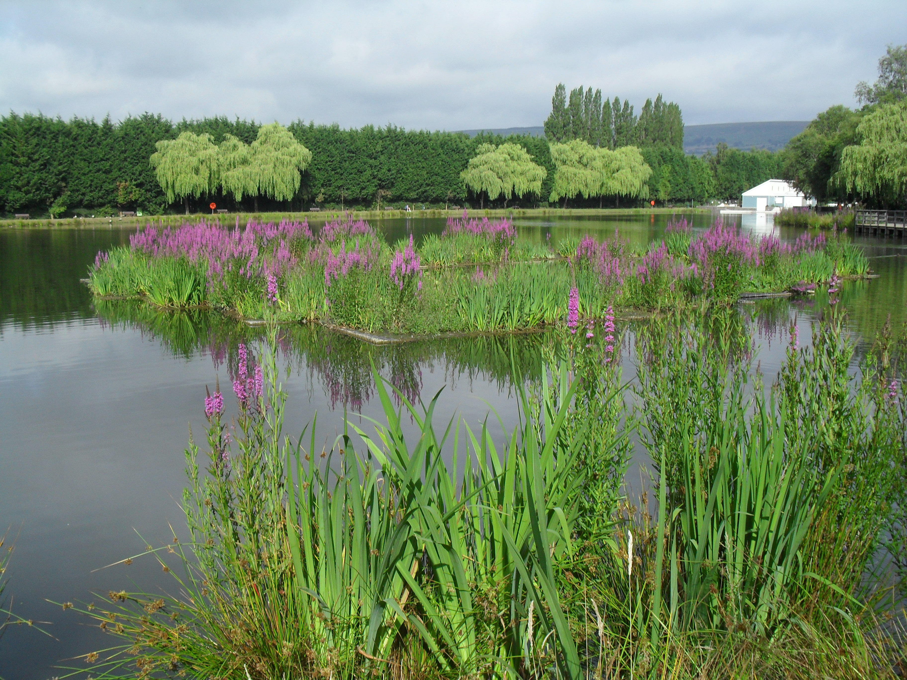
En outre le système racinaire des radeaux végétalisés augmente la surface d’habitats disponibles pour une meilleure colonisation bactérienne favorisant ainsi les processus épuratoires.
Tout au long de l’année, le zooplancton qui se développe au sein de la rhizosphère apporte nourriture et habitat à la faune aquatique. La couverture végétale apporte esthétisme et biodiversité.
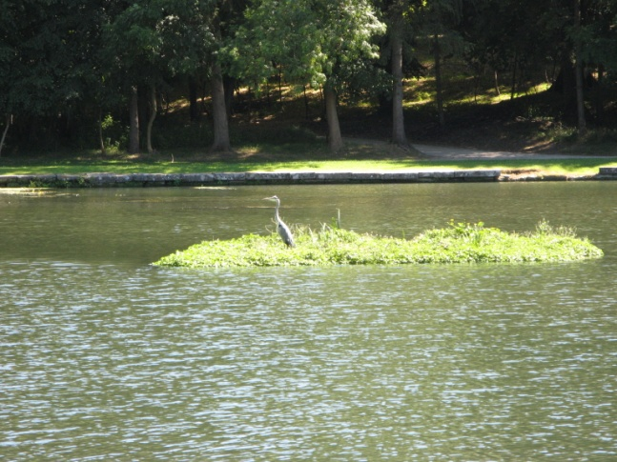
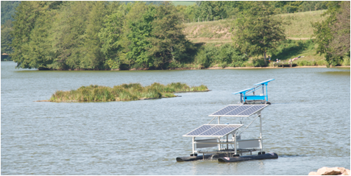
Des Radeaux Végétalisés Filtrants…

…en revitalisation des gravières
…en combinaison avec un système de brassage autonome

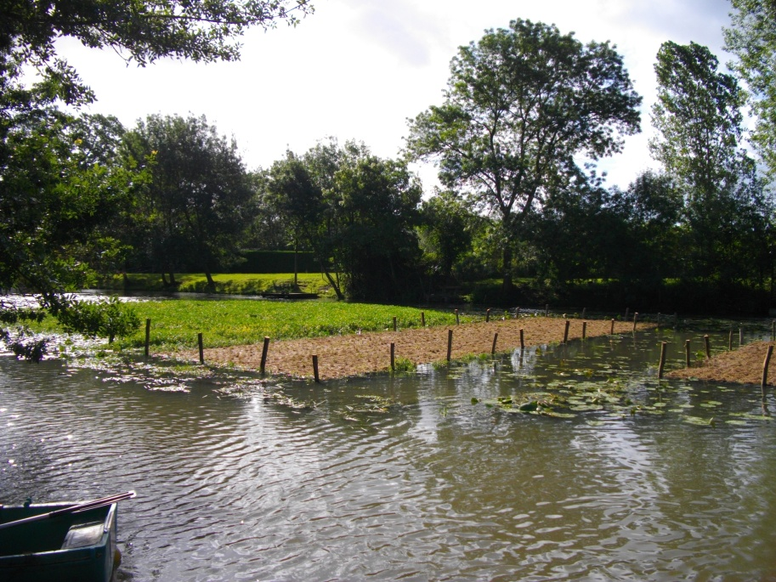
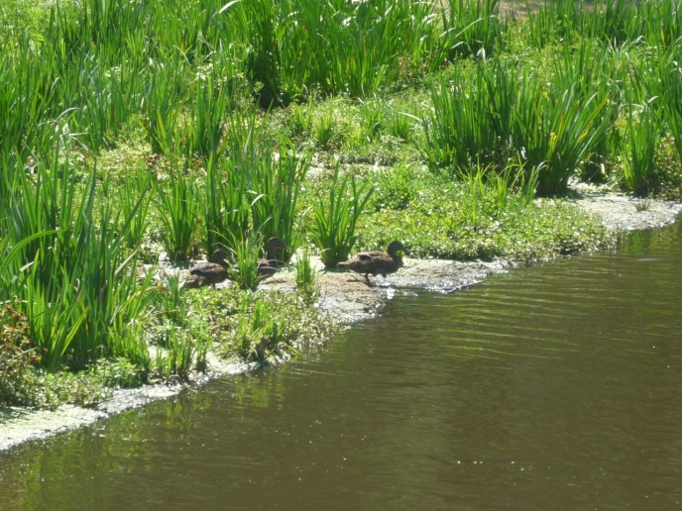

…en soutien des systèmes d’assainissement par lagunage
…en lutte contre la Jussie
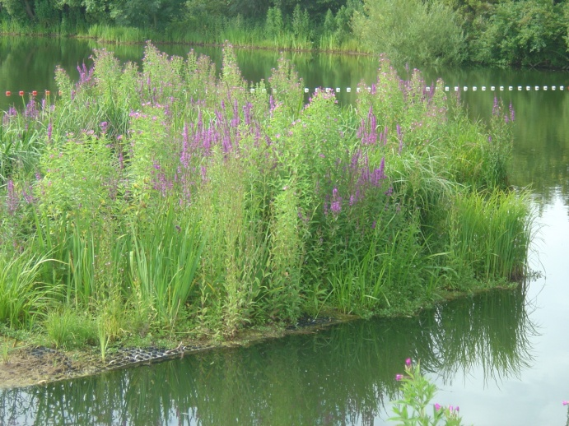
Les enjeux environnementaux auxquels nous devons faire face requièrent des solutions simples, abordables, efficaces et élégantes.

…en aménagement paysager

AquaTerra Solutions® et Oekon Vegetationstechnik® sont membres fondateur du GIEE ESWEG, European Soil and Water Engineering Group ; www.esweg.eu qui met en commun, du nord au sud de l’Europe, les compétences et l’expérience de 5 sociétés spécialisées en bio-ingénierie et en aménagement de lacs et cours d’eau.

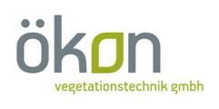
AQUATERRA SOLUTIONS®
Les Vincentes – 26270 Cliousclat – France
Tél. : +33 (0) 475 638 438/435 – Fax : +33 (0) 475 638 468
contact@aquaterra-solutions.fr – www.genie-vegetal.eu

Gabions, génie végétal, protections des berges et talus
OEKON Vegetationstechnik
D – 25499 Tangstedt - Germany
zentrale@oekon-veg.de
www.oekon-vegetationstechnik.de

Leader des fascines et géonattes prévégétalisées

